한국노총 등 양대노총은 12일 오전 9시 30분, 한국노총회관 6층 대회의실에서 공동 기자간담 회를 열고, 노동시간 제도개악 목적의 정부 입법안 폐기를 촉구했다.

지난달 6일, 정부가 미래노동시장연구회 권고문을 토대로 한 근로기준법 일부개정법률안을 입법예고 했으며, 기한은 이달 17일까지다.

유정엽 한국노총 정책2본부장은 정부 노동시간 개악안의 문제점으로 “특정주의 근로시간 상한이 아예 없는 선택근로제가 전 업종에 확대될 경우, 노동자의 선택이란 미명하에 집중적인 최장 시간 노동이 가능하게 되며, 집중적인 연장노동을 하고 도 가산수당이 없는 문제가 발생 될 수 있다”고 지적했다.
양대노총은 5.1 전국노동자대회 등 대규모집회를 시작으로 정부가 입법안을 폐기하지 않고 입법을 강행할 경우, 대국회 공동투쟁을 비롯해 시민단체 와 연대하는 등 공동 대응계획을 밝혔다.

건설부문 노조 간부의 금품 갈취, 전 상임임원의 배임수재 의혹 등으로 내홍을 겪고 있는 한국 노총이 국민의 신뢰 회복과 노동 개악 저지를 위해 강도 높은 조직 혁신안 마련에 나섰다.
한국노총은 11일 오전 11시, 대회의실에서 조직 혁신위원회 1차 전체회의를 열고, 위원회 구성과 운영 기본계획을 논의했다. 조직혁신위는 최응식 외기노련 위원장과 김위상 대구지역본부의장을 공동위원장으로 하고 한국노총 산하 연맹 및 지역본부 6인 등 총8인으로 구성됐다. 추진 단장은 류기섭 사무총장이 맡는다.

이날 조직혁신위는 ▲민주성 도덕성 투명성강화 분과 ▲회계투명 재정안정 분과 ▲이미지제고 분과의 3개 분과와 건설산업 구조개선·건설노조 정상화 분과로 구성하고 4월~5월 분과위원회를 가동하기로 했다. 각 분과에는 한국노총 회원조합 2~3명씩 실무위원을 둔다.

건설산업 구조개선·건설노조 정상화 분과는 별도 산업전문가를 추천 받아 구성하기로 했다. 한국노총은 또한 4~5월 분과회의를 통해 분과별 구체적인 개혁안을 마련하고, 5월에는 2차례의 전체회의를 통해 혁신 방안에 대해 전체적으로 검토할 계획이라고 밝혔다. 6월 중에 중앙집행위원회에 보고하고 임시대의원대회를 통해 결의할 예정이다.

한국노총, 노동시간 개악 입법예고안
폐기 촉구 의견서 제출 기자간담회 개최
[제14 - 418호]
2023년 4월 12일(수)
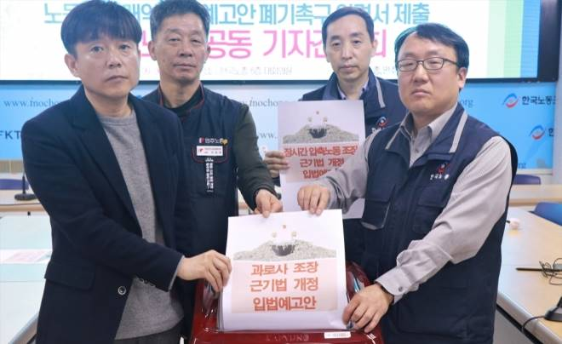
한국노총 조직혁신위원회 1차 전체회의 개최

